課程代號：408 22320
課程名稱：表體解剖學
學分數：一學分
主授教師︰柴惠敏
研究室：公衛大樓三樓309室
電話：3366-8140
E-Mail：hmchai@ntu.edu.tw
授課對象：物理治療學系二、三年級學生，限修習過或正在修習操作治療學者
授課時間：每週一上午11:20~12:10
授課地點：實習教室
課程說明： 表體解剖學為臨床理學檢查的基礎，藉由對人體表面組織的觸診，可以瞭解深層組織的變化。本課程將探討表體解剖學的理論與觸診技巧，利用骨骼透視動畫及超音波影像等方法，來介紹人體骨骼、關節、肌肉、肌腱、韌帶、軟骨、血管及其他軟組織的表徵與其觸診的方法，並探討正常與病態組織的變化，以使學習者能利用這些技巧來強化臨床評估能力。
非同步教學課程網頁：http://www.pt.ntu.edu.tw/hmchai/SurfaceAnatomy/Index.htm
教學目標： 學生在修習本課程後，應具有以下能力
1. 能描述表體解剖學的理論與基本原則
2. 能描述並指出人體四肢及頭頸部、軀幹等部位的表徵、觸診方法
3. 能分辨正常與病態組織，並說明其異同
先修課程： 操作治療學(408 22300)與操作治療學實習(408 22310)或同時修習者
計分方式：
- 三份量測報告30%
- 上課參與情形20%
- 期末考 50%
主要參考書:
- Smith LK, Don Lehmkuhl L, Weiss EL (1996). Brunnstrom's Clinical Kinesiology, 5th ed. Philadelphia, USA：F.A. Davis. [ISBN: 0803679165]
- Neumann, DA. (ed), 2010. Kinesiology of the Musculoskeletal System: Foundations for Rehabilitation, 2nd ed. Philadelphia, PA, USA: Mosby-Elsevier. [ISBN:9780323039895]
- Chaitow L (2003). Palpation and Assessment Skills: Assessment and Diagnosis Through Touch, 2nd Ed. New York, NY, USA: Churchill Livingstone. [ISBN: 0443072183]
- Hoppenfeld S (1976). Physical Examination of the Spine and Extremities. Upper Saddle River, NJ, USA: Prentice Hall [ISBN: 0838578535]
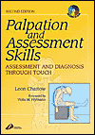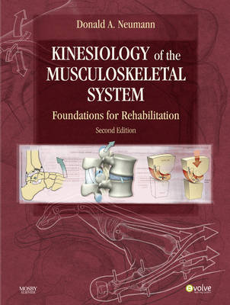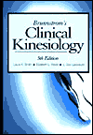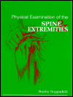

課程進度：
日 期 | 講 演 內 容
101/ 02/ 20 | Course Orientation; Introduction to Surface Anatomy
101/ 02 / 27 | 調整放假
101/ 03/ 03 | Upper Quarter：Shoulder and Scapula Region (I)
101/ 03/ 05 | Upper Quarter：Shoulder and Scapula (II)
101/ 03/ 12 | Palpation Skills in Physical Examination
101/ 03/ 19 | Upper Quarter：Elbow and Arm
101/ 03/ 26 | Upper Quarter：Wrist and Hand
101/ 04/ 02 | 民族掃墓節
101/ 04/ 09 | Lower Quarter： Foot and Ankle Region (I)
101/ 04/ 16 | Lower Quarter： Foot and Ankle Region (II)
101/ 04/ 23 | Lower Quarter： Knee and Leg Region (I)
101/ 04/ 30 | Lower Quarter： Knee and Leg Region (II)
101/ 05/ 07 | Lower Quarter： Hip and Pelvis Region (I)
101/ 05/ 14 | Lower Quarter： Hip and Pelvis Region (II)
101/ 05/ 21 | Trunk (I)
101/ 05/ 28 | Trunk (II)
101/ 06/ 04 | Head and Neck (I)
101/ 06/ 11 | Head and Neck (II)
101/ 02/ 18 | 期末考

